銘傳大學職業安全衛生教育訓練實施紀錄表
教育訓練課程名稱:餐旅學管理學系一年甲班
實施日期/時間：108年4月30日及108年05月07日/10:10-12:00
實施地點：P101會議室
承辦單位：銘傳大學餐旅管理學系 | 講師：吕文旗、高馥君
授課大綱：
為使師生具備應有之環境危害認知與防護觀念，減少職業災害發生，於課堂中詳細說明包含油煙、高溫、濕滑、切割傷等危害告知、防火管理，安全衛生工作守則等。
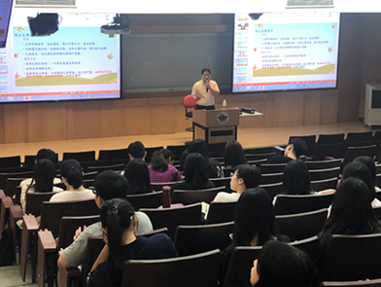 | 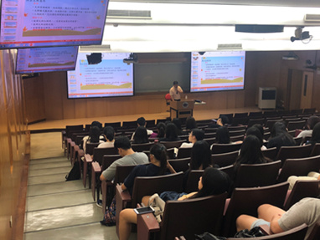
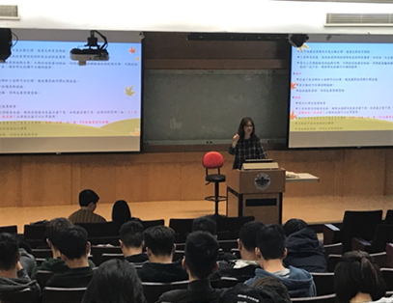 | 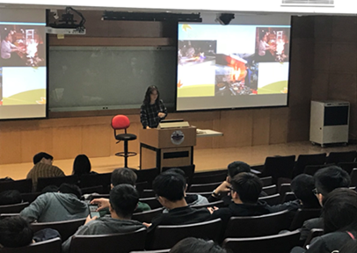
教育訓練測驗成績:

班級 | 姓名 | 成績 | 班級 | 姓名 | 成績 | 班級 | 姓名 | 成績
餐一甲 | 周榮軒 | 96 | 餐一甲 | 徐旻君 | 96 | 餐一甲 | 林佩潔 | 轉系
餐一甲 | 蔣宛蓉 | 100 | 餐一甲 | 李彥輝 | 100 | 餐一甲 | 林亭宇 | 98
餐一甲 | 陳怡臻 | 100 | 餐一甲 | 楊壬霆 | 84 | 餐一甲 | 吳嘉翎 | 100
餐一甲 | 陳若萱 | 轉學 | 餐一甲 | 許瑄育 | 98 | 餐一甲 | 薛正磊 | 96
餐一甲 | 吳孟錡 | 98 | 餐一甲 | 蔡宗旻 | 98 | 餐一甲 | 陳宗弦 | 休學
餐一甲 | 曾佳棻 | 100 | 餐一甲 | 黃淳瑩 | 100 | 餐一甲 | 方慧彤 | 100
餐一甲 | 王善瑩 | 96 | 餐一甲 | 陳新旺 | 96 | 餐一甲 | 李霖 | 100
餐一甲 | 洪佳欣 | 100 | 餐一甲 | 葉竺昀 | 98 | 餐一甲 | 魏詩穎 | 100
餐一甲 | 翁紫萱 | 轉系 | 餐一甲 | 羅于瑄 | 96 | 餐一甲 | 陳希汶 | 98
餐一甲 | 陸方凌 | 92 | 餐一甲 | 李濱全 | 94 | 餐一甲 | 蘇茜兒 | 100
餐一甲 | 賴冠宇 | 100 | 餐一甲 | 蔡宜庭 | 100 | 餐一甲 | 梁玉倩 | 100
餐一甲 | 張雅淳 | 96 | 餐一甲 | 李旻瑋 | 100 | 餐一甲 | 陳芷珊 | 98
餐一甲 | 楊知穎 | 100 | 餐一甲 | 馬冠傑 | 100 | 餐一甲 | 余宗禧 | 100
餐一甲 | 杜庭漢 | 94 | 餐一甲 | 林益生 | 94 | 餐一甲 | 梁穎欣 | 100
餐一甲 | 陳品蓉 | 92 | 餐一甲 | 蕭凌方 | 92 | 餐一甲 | 梁靖儀 | 100
餐一甲 | 廖雅涵 | 94 | 餐一甲 | 柯承勗 | 96 | 餐一甲 | 許香雲 | 98
餐一甲 | 歐嘉欣 | 98 | 餐一甲 | 尤鈺珮 | 92 | 餐一甲 | 洪紫晴 | 94
餐一甲 | 陳遠陞 | 100 | 餐一甲 | 姚辰諭 | 100 | 餐一甲 | 羅梓杰 | 98
餐一甲 | 黃柏勝 | 96 | 餐一甲 | 許正翰 | 90 | 餐一甲 | 蕭依玲 | 100
餐一甲 | 林長太 | 98 | 餐一甲 | 王韋婷 | 92 | 餐一甲 | 陳逸威 | 100
餐一甲 | 簡婉伊 | 100 | 餐一甲 | 余佩玲 | 100 | 餐一甲 | 許可芮 | 100
餐一甲 | 趙依琳 | 100 | 餐一甲 | 葉紀劭 | 100 | 餐一甲 | 郭駿輝 | 90
餐一甲 | 龔國恒 | 96 | 餐一甲 | 李佳凌 | 100 | 餐二甲  (轉學生) | 賴鈺安 | 90
餐一甲 | 李重賢 | 100 | 餐一甲 | 廖英彤 | 100
餐一甲 | 葉佩琳 | 100 | 餐一甲 | 黃昊謙 | 100
餐一甲 | 李明萱 | 100 | 餐一甲 | 林岠融 | 98
餐一甲 | 張子妍 | 92 | 餐一甲 | 劉昕怡 | 100
餐一甲 | 潘聖卉 | 90 | 餐一甲 | 范雯馨 | 100

